25 июня 2013 г.

ЗАКЛЮЧЕНИЕ
об оценке регулирующего воздействия
на проект постановления Правительства Российской Федерации
«О внесении изменений в Правила представления деклараций об объеме производства, оборота и (или) использования этилового спирта, алкогольной и спиртосодержащей продукции, об использовании производственных мощностей»

Министерство экономического развития Российской Федерации в соответствии с пунктом 60(1) Регламента Правительства Российской Федерации, утвержденного постановлением Правительства Российской Федерации от 1 июня 2004 г. № 260, рассмотрело проект постановления Правительства Российской Федерации
«О внесении изменений в Правила представления деклараций об объеме производства, оборота и (или) использования этилового спирта, алкогольной и спиртосодержащей продукции, об использовании производственных мощностей» (далее – проект акта, Правила, соответственно) и сообщает следующее.
- Проблема, на решение которой направлено регулирование. Цель принятия проекта акта.
По данным разработчика проекта акта (Росалкогольрегулирования) «практика применения положений Правил представления деклараций об объеме производства, оборота и (или) использования этилового спирта, алкогольной и спиртосодержащей продукции, об использовании производственных мощностей, утвержденных постановлением Правительства Российской Федерации от 9 августа 2012 г. № 815
«О представлении деклараций об объеме производства, оборота и (или) использования этилового спирта, алкогольной и спиртосодержащей продукции, об использовании производственных мощностей» и обращения органов исполнительной власти субъектов Российской Федерации выявила необходимость представления деклараций в электронном виде».
Органы исполнительной власти субъектов Российской Федерации, уполномоченные в области производства и оборота этилового спирта, алкогольной и спиртосодержащей продукции, в своих обращениях также предлагают предусмотреть представление деклараций об объеме розничной продажи алкогольной продукции, включая пиво и пивные напитки, и спиртосодержащей продукции в электронном виде.
Согласно данным Росалкогольрегулирования примерно около 40% декларантов представляют декларации об объемах розничной продажи алкогольной и спиртосодержащей продукции на бумажных носителях, при этом копии деклараций они обязаны представлять в Федеральную службу по регулированию алкогольного рынка исключительно в электронной форме по телекоммуникационным каналам связи с усиленной квалифицированной электронной подписью в течение суток. Однако большинство декларантов вообще не представляют копии деклараций в Федеральную службу по регулированию алкогольного рынка, в связи с чем уполномоченный орган исполнительной власти субъекта Российской Федерации не имеет возможности сформировать достоверную базу данных по принятым декларациям в электронной форме, что делает практически невозможным составление отчетов и проведение анализа ситуации на алкогольном рынке».
Целью принятия проекта акта является внедрение системы представления деклараций только в электронном виде как способа совершенствования документооборота. Разработчик указывает, что электронный документооборот «сокращает информационные потоки до оптимального минимума, обеспечивает упрощение и удешевление процессов сбора, обработки и передачи информации с помощью новейших технологий автоматизации этих процессов».
- Содержание и область правового регулирования. Основные группы участников общественных отношений, интересы которых могут быть затронуты.
Проект акта направлен на реализацию Федерального закона от 22 ноября 1995 г.
№ 171-ФЗ «О государственном регулировании производства и оборота этилового спирта, алкогольной и спиртосодержащей продукции и об ограничении потребления (распития) алкогольной продукции» (далее - Закон № 171-ФЗ) и разработан в целях оптимизации процедуры представления деклараций об объеме производства и оборота этилового спирта, алкогольной и спиртосодержащей продукции (далее - декларации).
Проект постановления предусматривает внесение изменений в постановление Правительства Российской Федерации от 9 августа 2012 г. № 815 «О представлении деклараций об объеме производства, оборота и (или) использования этилового спирта, алкогольной и спиртосодержащей продукции, об использовании производственных мощностей» (далее - постановление № 815), предусматривающих, в том числе, представление деклараций только в электронном виде, а также распространение требования о представлении деклараций об объемах розничной реализации алкогольной продукции на организации, реализующие сидр, пуаре, медовуху.
Проектом акта могут быть затронуты интересы производителей, импортеров, продавцов алкогольной продукции.
- Риски недостижения целей правового регулирования, возможные негативные последствия от введения нового правового регулирования.
- Обращаем внимание, что в настоящее время постановление № 815 предусматривает альтернативу при подаче деклараций в органы исполнительной власти субъектов Российской Федерации - или в электронной форме по телекоммуникационным каналам связи с усиленной квалифицированной электронной подписью, или в бумажном виде. Полагаем, что повсеместный переход на электронный документооборот при подаче деклараций и корректирующих деклараций в настоящее время является преждевременным.
Согласно нормам Закона № 171-ФЗ органы исполнительной власти субъектов Российской Федерации направляют в электронной форме сведения, содержащиеся в декларациях об объеме розничной продажи алкогольной и спиртосодержащей продукции, в уполномоченный Правительством Российской Федерации федеральный орган исполнительной власти, который передает эти сведения в федеральный орган исполнительной власти, осуществляющий функции по формированию официальной статистической информации.
Организации, осуществляющие розничную продажу алкогольной и спиртосодержащей продукции, и индивидуальные предприниматели, осуществляющие розничную продажу пива и пивных напитков, сидра, пуаре, медовухи, представляют копии деклараций об объеме розничной продажи алкогольной и спиртосодержащей продукции в электронной форме в уполномоченный Правительством Российской Федерации федеральный орган исполнительной власти.
  - В пояснительной записке к проекту акта разработчик указывает, что декларанты обязаны представлять копии деклараций в Росалкогольрегулирование «исключительно в электронной форме по телекоммуникационным каналам связи с усиленной квалифицированной подписью в течение суток». Росалкогольрегулирование указывает, что непредставление большинством декларантов копий деклараций является причиной невозможности формирования достоверной базы данных по принятым декларациям, «что делает практически невозможным составление отчетов и проведение анализа ситуации на алкогольном рынке». Проект акта подготовлен, в том числе, для целей решения указанных проблем.
Обращаем внимание, что Законом № 171-ФЗ не предусмотрено требование о направлении копий деклараций об объеме реализации алкогольной продукции в Росалкогольрегулирование в электронном виде по телекоммуникационным каналам связи с усиленной квалифицированной электронной подписью.
Вместе с тем, согласно Закону № 171-ФЗ органы власти субъектов Российской Федерации «направляют в электронной форме сведения, содержащиеся в декларациях об объеме розничной продажи алкогольной и спиртосодержащей продукции» в Росалкогольрегулирование. Таким образом, Росалкогольрегулирование располагает необходимыми данными «для составления отчетов и проведения анализа ситуации на алкогольном рынке».
Полагаем, что требование Закона № 171-ФЗ о направлении организациями копий деклараций об объеме розничной продажи алкогольной и спиртосодержащей продукции в электронном виде означает необходимость их направления в произвольной форме по электронной почте без установления особых требований к каналам связи и квалифицированной электронной подписи.
Непредставление «большинством декларантов» в Росалкогольрегулирование копий деклараций в электронном виде, полагаем, указывает как на невозможность для декларантов направлять какую-либо информацию в электронном виде, так и на недостаточно ясные требования о представлении такой копии декларации в Росалкогольрегулирование.
  - Обращаем внимание, что ответственность за уклонение от подачи либо несвоевременной подачи декларации об объеме производства и оборота этилового спирта, алкогольной и спиртосодержащей продукции предусмотрена статьей 15.13 Кодекса об административных правонарушениях (далее – КоАП) в виде административного штрафа в размере от трех до четырех тысяч рублей – для должностных лиц, от тридцати до сорока тыс. рублей – для юридических лиц. Кроме того, согласно пункту 3 статьи 20
Закона № 171-ФЗ повторное в течение 1 года сообщение недостоверных сведений в декларациях или несвоевременное представление указанных деклараций в лицензирующий орган в течение того же срока является основанием для аннулирования лицензии в судебном порядке.
Ответственность за непредставление копий деклараций в Росалкогольрегулирование законодательством Российской Федерации не установлена.
Полагаем, что проектируемое ограничение возможности для декларантов подавать в контролирующий орган декларации приведет к существенным необоснованным финансовым, административным и временным затратам субъектов предпринимательской деятельности, направленных, в частности, на оборудование организацией, осуществляющей розничную реализацию алкогольной продукции, специального канала связи, а также получение усиленной квалифицированной электронной подписи.
Кроме того, организации, расположенные на территориях с низкой обеспеченностью сетью Интернет, которые в настоящее время имеют все возможности соответствовать требованиям законодательства Российской Федерации в сфере оборота алкогольной и спиртосодержащей продукции, представляя в органы исполнительной власти субъектов Российской Федерации соответствующие декларации в бумажном виде, окажутся в ситуации невозможности соответствовать новым требованиям и, таким образом, станут невольными нарушителями статьи 15.13 КоАП, а при повторном непредставлении деклараций к ним может быть применена мера по аннулированию лицензии.
Минэкономразвития России неоднократно обращало внимание, что по информации ОАО «Связьинвест» обеспеченность сетью Интернет в среднем по Российской Федерации составляет 40%. По отдельным субъектам Российской Федерации данные по обеспеченности сетью Интернет существенно разнятся. Так, обеспеченность сетью Интернет в г. Москва и г. Санкт-Петербург составляет 80%, в Республике Алтай – 13%, Республике Тыва – 11%, Чукотском Автономном округе – 15%, Ингушетии – 2%-3%.).
Обращаем также внимание, что даже в «благополучных» с точки зрения обеспеченности сетью Интернет г. Москве и Московской области существует ряд территорий, находящихся вне зоны покрытия сети.
- Согласно данным пояснительной записки к проекту акта около 40% декларантов в настоящее время представляют декларации об объемах розничной реализации алкогольной и спиртосодержащей продукции на бумажных носителях. Остается неясным, готовы ли в случае принятия проекта акта в представленной редакции органы власти субъектов Российской Федерации обработать увеличенный почти в 2 раза поток деклараций (обеспечить бесперебойное получение деклараций, подтверждение их получения, последующую обработку для перенаправления информации в Росалкогольрегулирования в целях статистического учета).
- Остается неясным, что понимается под «квитанциями», которые согласно проектируемому пункту 21 Правил Росалкогольрегулирование «и (или) органы исполнительной власти субъектов Российской Федерации при получении деклараций передают в тот же день организациям (индивидуальным предпринимателям) по телекоммуникационным каналам связи». Кроме того, не ясно, означает ли указанная норма, что органы исполнительной власти субъектов Российской Федерации могут не направлять «квитанции», и, таким образом, не подтверждать получение деклараций.
- Обращаем внимание, что согласно пункту 3 статьи 80 главы 13 Налогового кодекса Российской Федерации «налоговая декларация (расчет) представляется в налоговый орган по месту учета налогоплательщика (плательщика сбора, налогового агента) по установленной форме на бумажном носителе или по установленным форматам в электронной форме».
Полагаем нецелесообразным ужесточение требований о представлении деклараций об объемах розничной реализации алкогольной и спиртосодержащей продукции.
- Полагаем необходимым проектом акта урегулировать следующую сохраняющуюся неопределенность. Согласно пункту 19 Правил организации, осуществляющие розничную продажу алкогольной и спиртосодержащей непищевой продукции с содержанием этилового спирта более 25 процентов объема готовой продукции, а также индивидуальные предприниматели, осуществляющие розничную продажу пива и пивных напитков (в соответствии с проектом акта – и сидра, пуаре, медовухи), направляют декларации в органы исполнительной власти субъектов Российской Федерации по месту регистрации организации (индивидуального предпринимателя).
Субъекты Российской Федерации, на территориях которых осуществляют деятельность по розничной продаже алкогольной продукции торговые сети, зарегистрированные в других субъектах Российской Федерации, не владеют достоверной информацией об объемах розничной реализации алкогольной продукции на своих территориях.
- Выводы о возможных последствиях принятия проекта акта.
По результатам оценки регулирующего воздействия можно сделать вывод о том, что
проект акта содержит положения, вводящие избыточные административные и иные ограничения и обязанности для субъектов предпринимательской и иной деятельности или способствующие их введению, а также положения, способствующие возникновению необоснованных расходов субъектов предпринимательской и иной деятельности и бюджетов всех уровней бюджетной системы Российской Федерации.
В целях выявления возможных расходов субъектов предпринимательской и иной деятельности, которые могут возникнуть в связи с принятием проекта акта, Минэкономразвития России были проведены публичные консультации с представителями субъектов предпринимательской и иной деятельности.
Проект акта направлялся в Торгово-промышленную палату Российской Федерации, Общероссийскую общественную организацию малого и среднего предпринимательства «ОПОРА РОССИИ», Общероссийскую общественную организацию «Деловая Россия», Российский союз промышленников и предпринимателей, другие субъекты предпринимательской и иной деятельности, органам исполнительной власти субъектов Российской Федерации, а также размещен на официальном сайте Минэкономразвития России в сети Интернет.
Замечания по отдельным положениям проекта акта представлены в справке о результатах публичных консультациях, прилагаемой к настоящему заключению.
Приложение: на л. в 1 экз.

Справка о результатах публичных консультаций,
проведенных в рамках подготовки заключения об оценке регулирующего воздействия на проект постановления Правительства Российской Федерации
«О внесении изменений в Правила представления деклараций об объеме производства, оборота и (или) использования этилового спирта, алкогольной и спиртосодержащей продукции, об использовании производственных мощностей»
В рамках оценки регулирующего воздействия на проект постановления Правительства Российской Федерации «О внесении изменений в Правила представления деклараций об объеме производства, оборота и (или) использования этилового спирта, алкогольной и спиртосодержащей продукции, об использовании производственных мощностей» (далее – проект акта) в период с 27 мая по 7 июня 2013 г. были проведены публичные консультации с представителями субъектов предпринимательской и иной деятельности.
Проект акта направлялся в Торгово-промышленную палату Российской Федерации, Общероссийскую общественную организацию малого и среднего предпринимательства «ОПОРА РОССИИ», Общероссийскую общественную организацию «Деловая Россия», Российский союз промышленников и предпринимателей, иным субъектам, а также размещен на официальном сайте Минэкономразвития России в сети Интернет.
Министерство экономического развития Астраханской области, Правительство Хабаровского края, Министерство промышленности, инновационных и информационных технологий Рязанской области, Министерство экономики Московской области, Министерство экономики Республики Татарстан, Министерство по промышленной политике, развитию предпринимательства и торговли Калининградской области, Департамент экономики Приморского края, Минэкономразвития Новосибирской области, Минэкономразвития Астраханской области, Минсельхоз Чувашии, Департамент промышленности, торговли и предпринимательства Кемеровской области, Управлением по лицензированию Мурманской области, Департамент экономического развития Белгородской области, Министерство экономического развития и торговли Республики Марий Эл, Минпромторг Республики Бурятия, Минпромторг Красноярского края указали на отсутствие предложений и замечаний к проекту акта.
Кроме замечания, учтенного в заключении об оценке регулирующего воздействия ОАО «Останкинский завод напитков» указал на ряд неопределенностей, которые содержатся в формах деклараций:
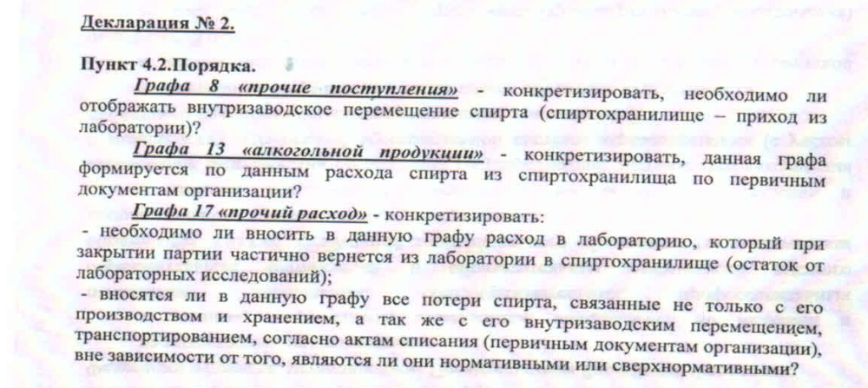
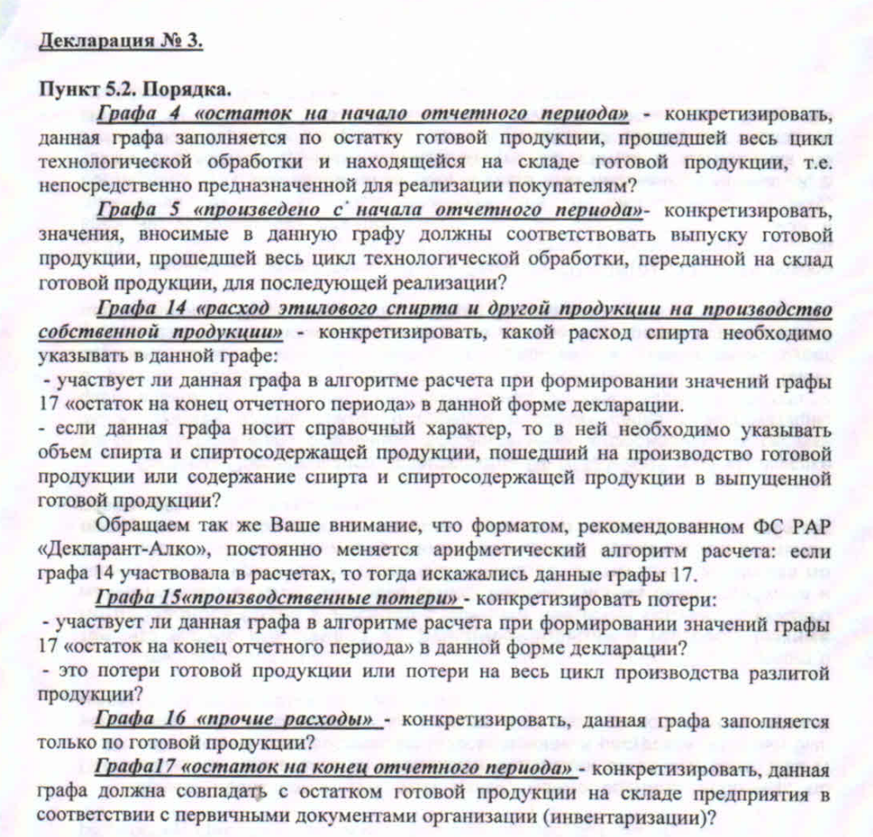
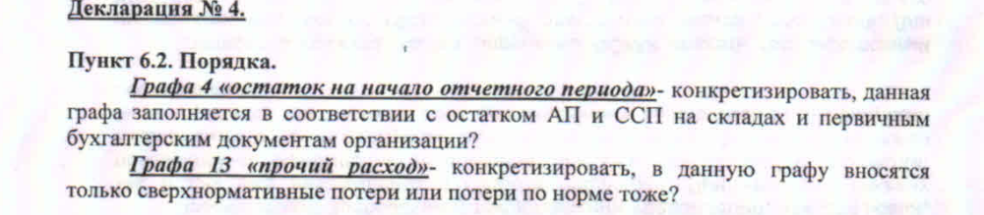
Указанные неопределенности допускают различные трактовки Порядка как декларантами, так и специалистами Росалкогольрегулирования.
Комментарий Минэконоразвития России: Считаем необходимым обратить внимание на указанные выше замечания.
ЗАО «Тандер» указывает следующие замечания и предложения:
- Предлагается сократить переходный период для следующих положений проекта акта:
- исключения пункта 10 из редакции постановления Правительства Российской Федерации от 9 августа 2012 г. № 815 «О представлении деклараций об объеме производства, оборота и (или) использования этилового спирта, алкогольной и спиртосодержащей продукции, об использовании производственных мощностей» (далее – постановление № 815, Правила, соответственно);
- изменения редакции пункта 15 Правил в части изменения последней даты представления деклараций;
- приложение № 8 признать утратившим силу.
Комментарий Минэкономразвития России: Полагаем нецелесообразным предусматривать разные сроки вступления в силу для отдельных положений проекта акта.
- «Пункт 9 исключает формулировку «указанные в лицензии» в отношении обособленных подразделений. В данном случае есть риск того, что организации будут отражать в Декларации данные по обособленным подразделения, не указанным в лицензии, что некорректно с точки зрения легальности оборота алкогольной продукции, для которой необходимо лицензировать вид деятельности»
Комментарий Минэкономразвития России: Обращаем внимание, что согласно пункту 1 статьи 19 Закона № 171-ФЗ для получения лицензии на осуществление одного из видов деятельности, связанных с производством этилового спирта, алкогольной и спиртосодержащей продукции и указанных в пункте 2 статьи 18 Закона № 171-ФЗ (в том числе, розничной реализации алкогольной продукции), организацией представляются в лицензирующий орган документы, включающие информацию о местах нахождения ее обособленных подразделений, осуществляющих лицензируемые виды деятельности.
В случае изменения мест нахождения обособленных подразделений, организация должна пройти процедуру переоформления лицензии на соответствующий вид деятельности.
Согласно пункту 19 статьи 19 Закона № 171-ФЗ «в лицензии указываются наименование лицензирующего органа, полное и (или) сокращенное наименования и организационно-правовая форма организации, место ее нахождения, адрес ее электронной почты, по которому лицензирующий орган осуществляет переписку, направление решений, извещений, уведомлений с использованием электронной подписи, места нахождения ее обособленных подразделений, осуществляющих лицензируемые виды деятельности».
Таким образом, организация не может иметь обособленное подразделение, осуществляющее лицензируемый вид деятельности, не указанное в лицензии. Замечание ЗАО «Тендер» не может быть принято во внимание.
Комитет производителей алкогольной продукции указал, что в связи с тем, что Приложение № 8 об объемах перевозки этилового спирта, алкогольной и спиртосодержащей продукции утрачивает силу, целесообразно отразить указанное исключение в пункте 1 проекта изменений Правил, указав что абзац девятый пункта 1 утрачивает силу.
Комментарий Минэкономразвития России: Считаем необходимым принять во внимание указанное замечание.

